Peeling de fenol

Vicente Alberto Lima Bessa¹

Webartigos, outubro de 2019.

O envelhecimento da pele é um processo natural e que gera preocupação em muitas pessoas e que procuram o tratamento estético para minimizar o problema. Os peelings químicos utilizam substâncias ativas, tais como: ácido glicólico, retinoico, tricloroacético e o ácido carbólico que proporcionam uma esfoliação cutânea e posterior renovação celular.
Sabe-se que o peeling químico é também conhecido como quimioesfoliação ou resurfacing químico e representa um procedimento no qual é aplicado um ou mais agentes cáusticos à pele, gerando uma destruição controlada da epiderme e sua reepitelialização. Há vários tipos de peeling químicos, dentre eles o peeling de fenol e este é feito com o uso de ácido carbólico.
O fenol ou ácido carbólico ou hidroxibenzeno ou ácido fênico (C6H5OH) (FOGAÇA, 2017) causa a coagulação das proteínas da pele e quando usado de forma correta pode produzir um poderoso rejuvenescimento facial. Esse é o motivo de ter se tornado bem popular na sociedade que prima pela beleza eterna.
É mister ressaltar que há três tipos de peeling químico que são classificados quanto a sua abrasividade, a saber: superficial, médio e profundo. Sendo que o esteticista pode aplicar o peeling superficial através de dos alfa-hidroxiácidos (AHAs), beta-hidroxiácidos (ácido salicílico), ácido tricloroacético (TCA), resorcinol, ácido azelaico, solução de Jessner, dióxido de carbono (CO2) sólido e tretinoína. Esses tipos são indicados para peles acneicas, com melasma, rugas finas, fotoenvelhecimento leve, eczema hiperquerostático, queratose actínica e só tem ação sobre a epiderme. Já o peeling médio tem ação até a derme papilar e faz combinações de combinações de TCA (ácido tricloroacético) com CO2, TCA com solução de Jessner, TCA com ácido glicólico ou somente o TCA e resorcina e só pode ser empregado por médicos, assim como o peeling profundo. Esse tem ação até a derme reticular e utiliza o TCA a 50% e o fenol. (VELASCO, 2004).
É bom destacar que o uso do fenol na dermatologia surgiu em 1882 quando Paul G. Unna descreveu a ação dos ácidos na pele. E em 1903, o médico dermatologista MacKee utilizou o fenol pela primeira vez com fins terapêuticos. Já em 1952, o Departamento de Dermatologia da Universidade de Nova York publicou os primeiros estudos científicos sobre o uso do fenol na dermatologia. O uso do fenol se popularizou em 1920 quando o Dr. Gregory Hetter o empregava em estrelas de Hollywood. (KACOWICZ, 2017)
Em 1940, surgiu o resultado dos estudos de Eller e Wolff nos Estados Unidos sobre a terapia de cicatrizes com o uso de fenol. Em 1960, várias fórmulas experimentais com fenol surgiram, mas somente em 1961, houve o aprimoramento da técnica para o rejuvenescimento facial pelos Dr. Thomas Baker e Dr. Gordon. Ele acrescentou ao fenol o óleo de cróton, septisol e água que aumentaram a sua eficácia e sem os quais não teria o efeito desejado. (KACOWICZ, 2017)
O peeling profundo ou quimiocirurgia mais utilizado é o peeling de fenol e pode ser empregado isoladamente em associação com outros componentes da fórmula que atuam como promotores de penetração e permeação. A sua utilização promove a renovação celular intensa e gera um rejuvenescimento da pele de longa duração. (VELASCO, 2004). O peeling de fenol alcançar o nível mais profundo possível da pele, mas não substitui a ritidoplastia, cirurgia plástica para eliminação de rugas. (GONZAGA, 2007).
Em virtude de representar um tratamento estético bastante invasivo, apenas pessoas com reais necessidades são indicadas a fazer o peeling de fenol até porque há alternativas menos agressivas para problemas mais leves. Geralmente, são pessoas com rugas profundas ou que sofreram com os efeitos do fotoenvelhecimento.
Entretanto, há outras indicações para o peeling de fenol, tais como: lesões epidérmicas, manchas, cicatrizes, discromias actínicas, queratoses, melasmas, lentigos e lesões pré-malignas e malignas. (KACOWICZ, 2017 & VELASCO, 2004).
Sabe-se que cicatrizes actíncas, rugas profundas e, até certo ponto, a flacidez da face foram tratados com êxito por esse método, cumprindo o objetivo aspirado pelos pacientes avaliados (GONZAGA, 2007).
Assim como há indicações para esse procedimento, há também contraindicações, pois o fenol é muito tóxico ao organismo humano, tanto para parte cardíaca, hepática e nefrológica. Logo, ele é contraindicado para quem tem doenças cardíacas, renais e hepáticas, além de propensão a cicatrizes queloides.
Antes da aplicação do peeling de fenol é necessário que a pessoa tome alguns cuidados, tais como: uso oral de medicação antiviral, pois ele favorece o surgimento de herpes simples. A pessoa deve se preparar um mês antes da aplicação do peeling usando um crime à base de ácido retinoico, hidroquinona e um corticoide leve. Há também a necessidade de cuidados redobrados com a exposição ao sol, logo o uso de FPS maior ou igual a 30 é ímpar.
O peeling de fenol é aplicado pela técnica da exoplastia ortodérmica (áreas chamadas de unidades anatômicas), ou seja, aplica-se em uma região da face e se espera 20 minutos, pois é o tempo do fenol é metabolizado. Depois se aplica em outra região da face e assim por diante. É preciso destacar que a pessoa deve ser monitorada para se obter a máxima eficácia do peeling e também minimizar os efeitos sistêmicos.
A aplicação é rápida e o frost (mudança de cor) é imediata, pois ocorre a coagulação imediata das proteínas. São passadas várias camadas do produto e em seguida, é aplicada uma máscara oclusiva, que tem propriedades de calmantes, é colocada sobre a pele.
Após a conclusão da aplicação do peeling de fenol, a pessoa receberá uma máscara de esparadrapo que cobre toda a face por 32 horas. Quando ela for retirada, deve-se aplicar um pó bactericida secante por 11 dias em toda a face até que a pele se apresente totalmente recuperada.
Não se deve lavar o cabelo e nem a face durante todo o período de tratamento, pois aumentará o risco de infecção bacteriana. Além disso, a alimentação também deverá ser alvo de vários cuidados durante esse período, na medida em que deverá consistir, somente, em alimentos líquidos em função das máscaras que dificultam a movimentação da boca. Isto ajudará a acelerar todo o processo de recuperação.
Após a aplicação de peeling de fenol, a pessoa pode demorar até três meses para recuperar-se completamente. Porém os resultados do tratamento podem demorar até seis meses para surgir. Após a descamação da pele, ela pode permanecer vermelha por um bom período.
As desvantagens do peeling de fenol incidem no preço que varia de R$2 mil a R$6 mil reais, há risco de toxicidade para o coração, fígado e rim, podem aparecer infecções e/ou manchas (que são, na maioria das vezes, apenas temporárias) e cicatrizes queloides na pele, o tratamento é doloroso e a recuperação é lenta (KACOWIC, 2017).
Já a maior vantagem é que esse tratamento pode rejuvenescer a pele em mais ou menos 20 anos, recuperando a cor, os contornos, tônus e a luminosidade da pele e somente pode ser aplicada por médicos dermatologistas e cirurgiões plásticos.

REFERÊNCIAS
FOGAÇA, Jennifer. Manual de Química. Disponível em: <<http://manualdaquimica.uol.com.br/quimica-organica/fenois.htm>> Acesso em: 20 de setembro de 2019.
GONZAGA, Luiz Augusto. Rejuvenescimento facial: peeling de fenol atenuado. Arquivos Catarinenses de Medicina. v. 36 – Supl. 1, 2007.
KACOWICZ, José. Peeling de fenol: preço, indicação e fotos antes e depois. Disponível em: <<https://www.fotosantesedepois.com/peeling-de-fenol/>> Acesso em: 20 de setembro de 2019.
VELASCO, Maria Valéria Robles et al. Rejuvenescimento da pele por peeling químico: enfoque no peeling de fenol. An Bras Dermatol, Rio de Janeiro, v.79, n. 1, pp.1-99, jan./fev, 2004.
1. Tecnólogo em Estética e Cosmética pelo Centro Universitário Celso Lisboa, Fisioterapeuta pela Universidade Castelo Branco, Pós-graduado em Fisioterapia Dermato-funcional pela Faculdade Unyleya.
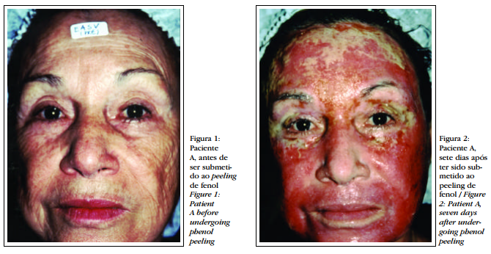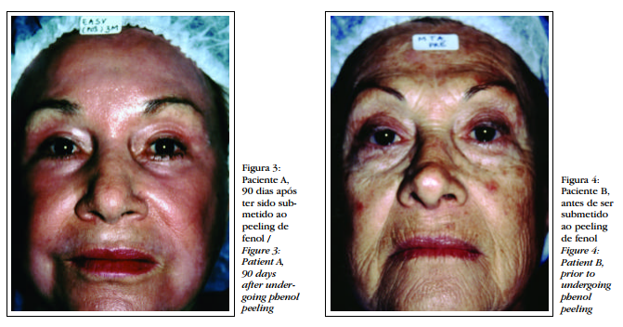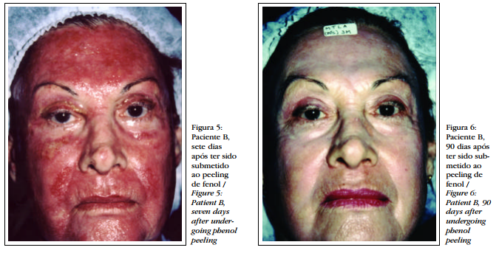
Fotos demonstrando a evolução do tratamento de peeling de fenol
Fonte: VELASCO, 2004.

